|  |  |  |  |  |  |  |
| --- | --- | --- | --- | --- | --- | --- |
| **MINUTA DE REUNIÓN** | | | | | | **0n** |
| **Tema de la Reunión:** | *Tarea 12: Semana 11 - Desarrollo de Proyecto: Entrega de avance 7 del proyecto grupal* | | | | | |
| **Institución/es:** | *Universidad de Guayaquil* | | | | | |
| **Autor:** | *Magallanes Tabares Hector Alexander* | | | | | |
| **Fecha:** | *14/12/2023* | **Hora Inicio:** | *19:00 pm* | **Hora Fin:** | *21:00 pm* | |
| **Lugar:** | *ZOOM* | | | | | |
| **Referencias:** | *Instalación BD:* [*https://www.microsoft.com/en-us/sql-server/sql-server-downloads*](https://www.microsoft.com/en-us/sql-server/sql-server-downloads)  *Instalación Visual Studio 2022:* [*https://visualstudio.microsoft.com/es/vs/*](https://visualstudio.microsoft.com/es/vs/) | | | | | |

|  |  |  |
| --- | --- | --- |
| **LISTA DE PARTICIPANTES** | | |
| **Nombre y Apellido** | **Institución/Función** | **Firma** |
| *ARMANDO WELLINGTON CERCADO REYES* | *Líder del proyecto* | *Armando Cercado* |
| *GENESIS GABRIELA ORDOÑEZ AVILÉS* | *Secretaria del proyecto* | *Genesis Ordoñez* |
| *ODETTE NICOLE LECARO PACHECO* | *Líder de requerimientos.* | *Odette Lecaro* |
| *MAYERLI VIVIANA MARURI VARGAS* | *Líder de conciliador* | *Mayerli Maruri* |
| *JOSUÉ ABRAHAM GUILLEN BOBADILLA* | *Evaluador de procesos* | *Josué Guillen* |
| *HECTOR ALEXANDER MAGALLANES TABARES* | *Líder de gestión y mejora* | *Hector Magallanes* |

|  |
| --- |
| **ASPECTOS TRATADOS** |

*1.- Aspectos a tratar sobre las políticas de mantenimiento del proyecto*

*2.- Revisión de los módulos usuario, consulta del catálogo de compras, gestión de compras y Logística de entrega*

*3.- Implementación del módulo: Logística de entrega usando el rol de ADMINISTRADOR adjunto con la Base de Datos*

**LISTA DE ACCIONES**

*1.- Se implemento el 100% del módulo Logística de entrega*

*2.- Se reviso las políticas de mantenimiento para el proyecto*

*3.- Se conecto a la base de datos*

**ANEXOS**

***No1/Módulo logística de entrega (ROL ADMINISTRADOR)***

***No2/Módulo logística de entrega (ROL USUARIO)***

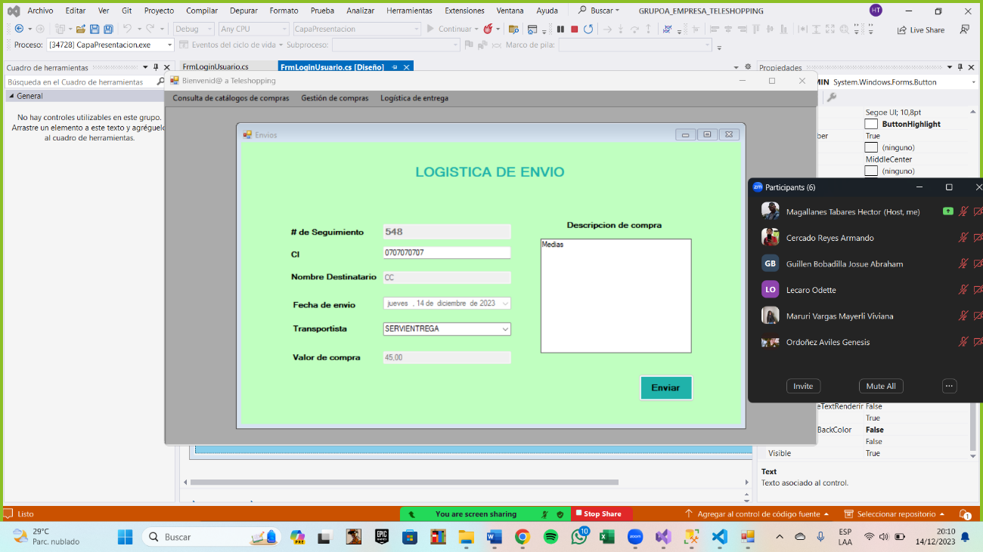

***No3 /Módulo logística de entrega (IMPLEMENTACIÓN BD)***

